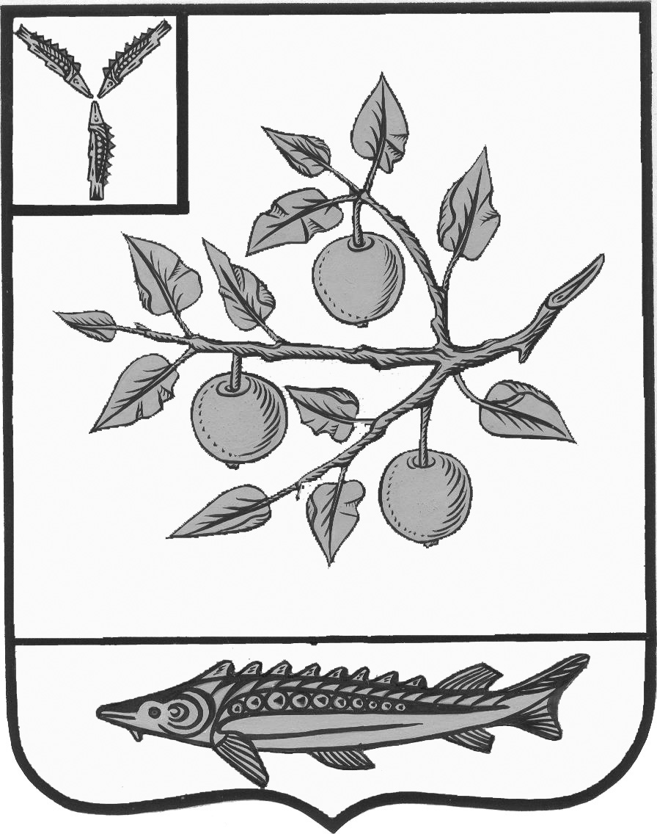
Управление образования
администрации Саратовского муниципального района
Саратовской области

ПРИКАЗ
01.10.2013 г. №229

Об организации исследовательской работы в ОУ
Саратовского муниципального района в 2013-2014 учебном году

В целях создания научно-методического сопровождения инновационной, исследовательской деятельности образовательного процесса в образовательных учреждениях Саратовского муниципального района, на основании приказа Министерства образования Саратовской области от 28.06.2013 г. №1806

приказываю:
1. Продолжить исследовательскую деятельность в образовательных учреждениях района в 2013-2014 учебном году с 1.09.2010 года.
2.Утвердить список образовательных учреждений района, организующих опытно- экспериментальную деятельность в рамках муниципальной научной лаборатории Саратовского района:
2.1.На региональном уровне - МОУ «СОШ п. Красный Текстильщик», МОУ «СОШ р.п. Красный Октябрь», МОУ «СОШ с. Березина Речка», МОУ «СОШ п. Поповка», МОУ «СОШ п. Расково», МОУ «СОШ с. Синенькие», МОУ «СОШ п. Тепличный», МОУ «СОШ с. Багаевка», МОУ «СОШ с. Михайловка», МДОУ «Детский сад «Теремок» с. Усть-Курдюм»;
2.2.На муниципальном уровне - СОШ р.п. Соколовый, СОШ п. Дубки, СОШ с. Клещёвка, СОШ с. Юрловка, СОШ ст. Тарханы, СОШ с. Александровка, СОШ с. Усть - Курдюм, ООШ п.ц.у. 15 лет Октября», СОШ п. Сергиевский, ООШ х. Малая Скатовка;
2.3.На школьном уровне – СОШ п. Ивановский, СОШ с. Рыбушка, СОШ с. Сосновка.
3.Руководителям общеобразовательных учреждений, осуществляющим исследовательскую деятельность, назначить ответственных за данное направление работы.
4.Руководителям ОУ представить в срок до 09.10.2013 года в МОУ «ИМЦ» Саратовского муниципального района следующие документы по организации исследовательской деятельности:
- план работы на 2013-2014 учебный год, заверенный руководителем ОУ;
- информационную карту педагогического поиска, заверенную руководителем ОУ;
- отчет за 2012-2013 учебный год, заверенный руководителем ОУ;
- копию приказа об организации исследовательской деятельности по ОУ.
5.Ответственность за организацию исследовательской работы в районе возложить на Плаксу А.В., методиста МОУ «Информационно-методический центр» Саратовского района
6.Контроль за исполнением данного приказа оставляю за собой.

И.О. начальника
управления образования Л.В. Базурина
Исп. А.В. Плакса

